### 任务1：显示变量数据类型

#### 1.1变量的声明和赋值

**var count;**

**count = 5;**

var － 用于声明变量的关键字

count－ 变量名

**变量的作用域：全局变量 局部变量**

#### 1.2数据类型

* 数值型
* 字符串型
* 布尔型
* 特殊类型：null、undefined

#### 1.3运算符

#### 1.4 类型转换

* parseInt (String) 将字符串转换为整型数字

如: parseInt (“86”)将字符串“86”转换为整型值86

* parseFloat(String) 将字符串转换为浮点型数字

如: parseInt (“34.45”)将字符串“34.45”转换为浮点值34.45

* Number(String) 将字符串转换为数值型
* toFixed(String) 按照指定的小数位返回数字的字符串表示

#### 1.5 任务实现

#### 1.6 练一练

1.使用prompt语句完成加法运算

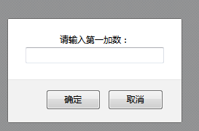 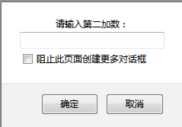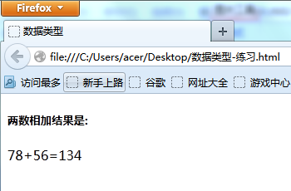

#### 1.7 课后作业

在如图所示的页面，输入数量、单价、运费后，单击【合计】按钮计算购物车中的交易费用。

